机密★启用前
2023年山东省普通高中学业水平等级考试
历史试题
注意事项：
1．答卷前、考生务必将自己的姓名、考生号等填写在答题卡和试卷指定位置。
2．回答选择题时，选出每小题答案后，用铅笔把答题卡上对应题目的答案标号涂黑如需改动，用橡皮擦干净后，再选涂其他答案标号。回答非选择题时，将答案写在答题卡上
写在本试卷上无效。
3．考试结束后，将本试卷和答题卡一并交回。

一、选择题：本题共15小题，每小题3分，共45分。在每小题给出的四个选项中，只有一项是符合题目要求的。
1．私有财产是生产力发展到一定程度的产物。下列与陶器相关的考古发现中，可以用来作为私有财产已出现证据的是
A．遗址出土有陶器和较多陶器碎片
B．多人合葬墓随葬品有陶钵、陶罐、骨器等
C．单人墓随葬品有陶器、石磬、玉钺等百余件
D．陶器上绘有丰富多彩的几何图案和动植物纹样
2．先秦贵族尚马车，贱牛车，此风秦汉犹存。及至东汉晚期，天子至士因牛车慢、稳、宽敞、严密，可障帷设几、任意坐卧而竞相乘坐，出行乘牛车遂成为一种风尚。这种“风尚”反映了
A．政治衰颓的时代景象 B．戒奢尚俭的社会风气
C．重农崇耕的思想观念 D．豪强势重的政治现实
3．图1为西汉与隋京畿区示意图。与西汉相比，隋京畿区的变动是为了
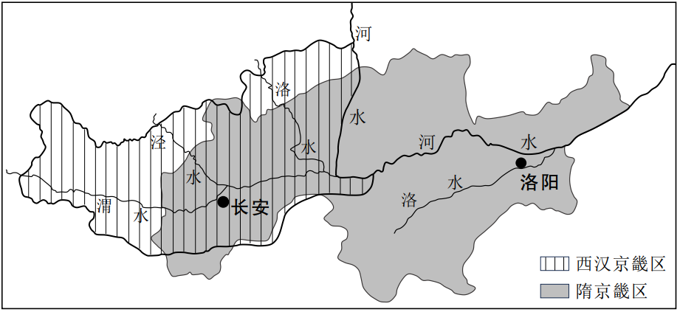
图1
A．减少制度变革阻力 B．拓宽财政收入来源
C．促进中原地区民族交融 D．缓解关中地区经济压力
4．北宋理学家张载认为：“封建者，天下之事，分得简则治之精，不简则不精，故圣人必以天下分之于人，则事无不治者。……为天下者，奚为纷纷必亲天下之事?”这表明张载主张
A．扩大地方权力 B．恢复郡国并行制度
C．健全中央机构 D．简化官员选任程序
5．表1为1871～1921年中国进口的棉布、棉纱、钢铁、米等四类货物在进口总值中的占比（%）情况。其中甲是表
年份 比重 货物 | 甲 | 乙 | 丙 | 丁
1871～1873 | 2．8 | 30．2 | 0．9 | 0．9
1881～1883 | 5．8 | 22．8 | 0．3 | 1．1
1891～1893 | 14．6 | 20．5 | 5．9 | 1．8
1901～1903 | 18．6 | 19．7 | 4．2 | 1．7
1909～1911 | 12．8 | 16．7 | 4．8 | 3．0
1919～1921 | 9．6 | 18．4 | 2．4 | 5．0
A．钢铁 B．棉纱 C．米 D．棉布
6．图2为1919年12月《少年社会》的创刊宣言。这表明该刊编者认识到
少年社会有两个意思：（一）少年的社会。（二）社会的少年。
少年的社会，是有少年精神气象的社会——进步的社会。
社会的少年，是有社会生活情感的少年——协助的少年。……
怎样使现在少年变成社会的少年，现在社会变成少年的社会，这就是我们的宗旨。……
图2
A．互助协作是挽救危亡的主要手段 B．人的解放和社会改造是时代使命
C．青年学生是宣传社会主义的主力军 D．理性觉醒和教育革新是革命的前提
7．1938年7月，陕甘宁边区民众剧团正式成立。剧团演出时，会在戏台两边挂起“中国气派，民族形式，工农大众，喜闻乐见；明白世理，尽情尽理，有说有笑、红火热闹”的对联民众剧团常年在边区巡回演出，深受欢迎。该剧团的主要任务是
A．创新民族文化宣传方式 B．团结工农建设边区政权
C．动员民众投身民族民主革命 D．落实中国共产党的群众路线
8．1956年，毛泽东在淡到国家与工厂的关系时指出：“统一性和独立性是对立的统一，要有统一性，也要有独立性。……各个生产单位部要有一个与统一性相联系的独立性，才会发展得更加活泼。”毛泽东强调的是
A．适当提高工厂的生产经营自主权 B．适度发挥市场的调节作用
C．平衡工商企业改造中的公私关系 D．鼓励个体私营经济的发展
9．新中国成立以来，中国十分重视与周边国家的交往：20世纪50年代，提出和平共处五项原则；2003年，提出“睦邻、安邻、富邻”的周边外交政策；中共十八大以来，坚持“与邻为善、以邻为伴”的外交方针，突出体现“亲、诚、惠、容”的外交理念。这主要是为了
A．消除分歧增进互信 B．构建均衡发展格局
C．深化合作共谋发展 D．改善全球治理体系
10．自罗马共和国晚期起，拱门形制逐渐成为古罗马建筑的一个显著特色。据图3可知，人类文明交往
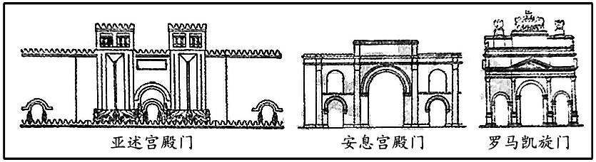
图3
A．促进了文化艺术的融合 B．推动了区域文化的统一
C．改变了文化中心的分布 D．重塑了民族文化的内核
11．1648年形成的威斯特伐利亚体系，承认了瑞士和荷兰独立，划定了欧洲大陆各国国界；1815年形成的维也纳体系，恢复了拿破仑战争前的欧洲均势，创立和重建了一些国家。这反映了欧洲
A．国际协调机制更趋合理 B．国家主权意识不断增强
C．各国完成了向民族国家转变 D．大国主导的政治格局被打破
12．图4为某一时期欧洲主要殖民国家在美洲和非洲的殖民地分布示意图。这一时期
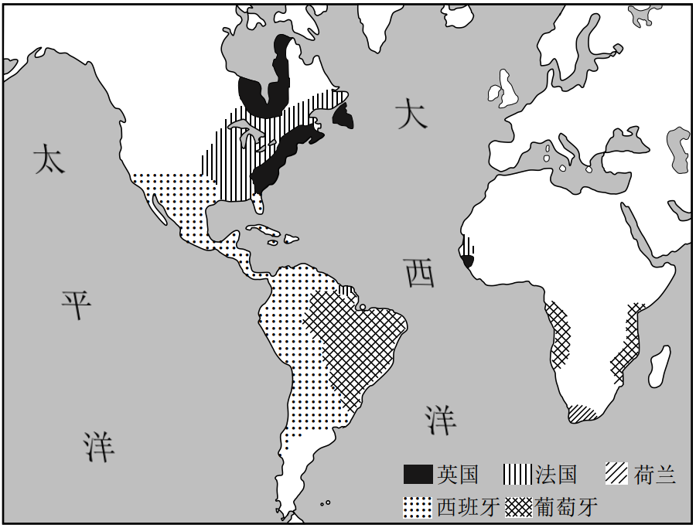
图4
A．拉丁美洲民族独立运动兴起 B．大西洋三角贸易已走向衰落
C．西、葡殖民优势逐渐被打破 D．倾销工业品是主要掠夺手段
13．19世纪后期，用变异和自然选择揭示生物界演化规律的《物种起源》与用经济力量和经济学原理揭露资本主义制度秘密的《资本论》，在哲学、神学和社会政治学说中引起巨大震荡。这是因为二者都
A．总结了工业社会的发展规律 B．推动了科学革命的深入发展
C．冲破了神学对人们思想的束缚 D．发现了斗争是人类进步的原因
14．1961年，加纳领导人克瓦米·恩克鲁玛在其著作中指出，非洲许多地区在文化、语言和思想上确实存在着很大差异，但“我们都是非洲人，这是基本的事实……语言、文化和政治体制不同所带来的困难并不是不能战胜的”。他力图
A．实现非洲各国的独立 B．建立非洲国家的联合
C．保持非洲地区文化的多元性 D．解决非洲内部发展的不平衡
15．图5为1949～1985财政年度美国联邦政府研发投资中用于国防研究的占比（%）情况影响其变化的主要因素是
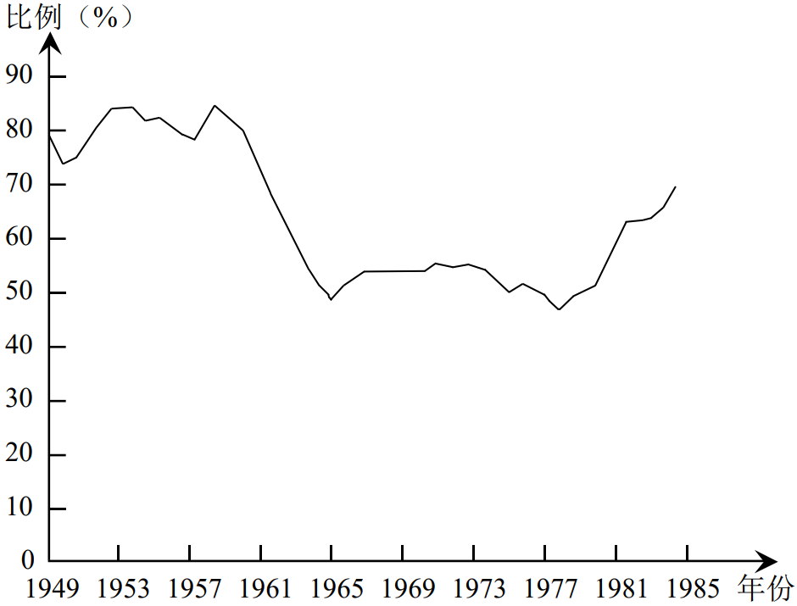
图5
A．国内经济的发展状况 B．对外战争的频度烈度
C．国际科技竞争的压力 D．政府外交战略的调整
此资料来源于：中学历史教学园地（www．zxls．com/），未经允许，谢绝转载。
此资料来源于：中学历史教学园地（www．zxls．com/），未经允许，谢绝转载。

二、非选择题：本题共4小题，共55分。
16．（14分）阅读材料，回答问题。
程元通控告棚民案
乾隆朝后期及嘉庆朝，大批异籍农民涌入安徽等地，就山搭棚，垦荒为生，被称为棚民。乾隆五十九年，安徽徽州休宁程氏的一些族人私下将山场租给棚民种苞谷。随着开种山场规模扩大，部分族人与棚民发生纠纷并持续多年，遂于嘉庆十二年以族长程元通名义派程怡仁到都察院控告棚民。
程氏状词
“我们住居地方，环抱皆山，祸遭流匪方会中等向无业地棍程金谷等盗租山场，搭棚纠集多人，私行开垦，种植苞谷，以致山倾石泄，涨塞河道，山上坟茔尽行挖掘，山下田庐皆受其害。该棚匪千百成群，实为地方之患”
嘉庆上谕
“或设立禁约，责令逐渐迁移，或勘定界址，就地妥为安插，不致无籍之徒愈聚愈多，日久为害地方，亦不至驱逐过骤，激成事端。……以期永杜争端，辑宁民业为要。”
地方处理意见
酌断山主退还部分租价银，“方会中等遵即拆棚领银，挈属回籍”。其他棚民，或“酌定章程，分年饬令退山”，或“呈明入籍，照旧编甲”。
程怡仁“照虚捏情节混供……杖九十，徒二年半。据供母老丁单，斥县查明照例办理”。其他人等，按律处理。
嗣后，禁“山场混召异籍之人搭棚开垦”，“严定专条，有犯从重科罪”，令各族长、祠长“勒石公祠中，俾共知警惕”。
——摘编自中国第一历史档案馆《嘉庆朝安徵浙江棚民史料》
（1）该案主要是由哪些矛盾引发的?（6分）
（2）案件的处理体现了当时社会治理的哪些特点?（8分）

17．（12分）阅读材料，回答问题。
书中的时代·时代中的书
表2、表3是晚清某位思想家（1809～1874）代表作的目录摘编和版本情况。
表2 表3
（一）
汰冗员议 广取士议 厚养廉议
减兵额议……
（二）
均赋税议 兴水利议 筹国用议
罢关征议……
（三）
重儒官议 改科举议 改会试议
停武试议……
（四）
收贫民议 稽户口议 严盗课议
复宗法议……
（五）
制洋器议 善驭夷议 采西学议
重专对议……

稿本 成书于咸丰十一年（1861）
抄本 成书于咸丰十一年（1861）
津河广仁堂刻本 光绪九年（1883）
江西豫章刻本 光绪十年（1884）
弢园老民活字印本 光绪十一年（1885）
潘氏敏德堂刻本 光绪十八年（1892）
丰城余氏刻本 光绪二十三年（1897）
弢园老民铅印本 光绪二十三年（1897）
文瑞楼石印本 光绪二十三年（1897）
聚丰坊校刻本 光绪二十三年（1897）
冯世激刻本 光绪二十四年（1898）
上海书局石印本 光绪二十四年（1898）
仿泰西法石印本 光绪二十四年（1898）
北洋官书局石印本 光绪二十四年（1898）
江右两仪堂刻本 光绪二十四年（1898）
关中味经官书局刻本 光绪二十四年（1898）

——据《江苏艺文志》等
（1）书中的时代是一个怎样的时代?（4分）
（2）表3对我们了解这部书在时代中的作用有什么帮助?谈谈你的看法。（8分）

18．（12分）阅读材料，回答问题。
一份人才招聘启事
1981年9月17日，深圳市蛇口工业区在《广州日报》登载了一份人才招聘启事。
为适应我区建设发展需要，经上级批准，拟在广州招收一批有志于企业管理的技术人才，进行企业管理、外贸业务和商业英语等知识的培训，为期一年。结业后，由我区统一分配到区内各企业工作、凡符合下述条件的职工均可报考：
1、坚持四项基本原则，道德品质好，谈吐及待人接物坚持“五讲四美”；
2、大专院校理工和财经专业毕业，有一定的实际工作经验；
3、具有初等英语基础；
4、有一定的社会知识和中文水平；
5、年龄在45岁以下，身体健康。
——据南兆旭《深圳记忆：1949—2009》
结合材料，以“深圳·窗口”为题写一则历史短文。（12分）（要求：表述成文，叙述完整；立论正确，史论结合；逻辑严密，条理清晰。）

19．（17分）阅读材料，回答问题。
历史的折页：1924年温布利博览会
20世纪初，英国提出了与自治领和殖民地举办一次博览会的计划。因为第一次世界大战爆发，这一计划搁浅。一战后，计划重启。1924年，博览会在伦敦温布利举办。图6为本次博览会规划示意图和相关展览内容
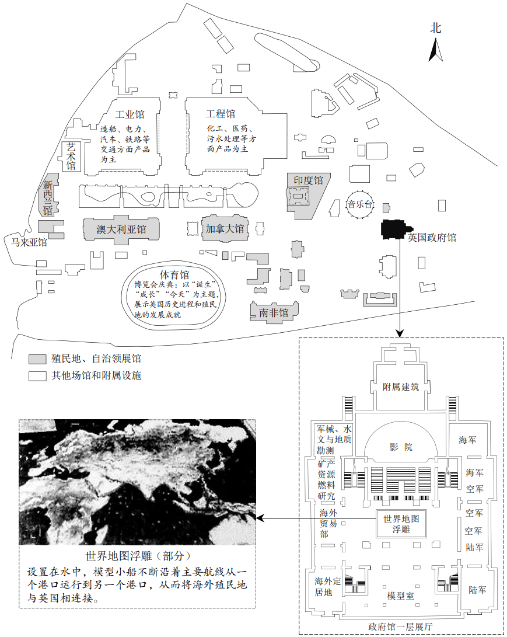
图6
——据《谢菲尔德每日电讯》等
材料中哪些信息可以作为解释英国为什么举办这次博览会的证据?概括说明理由。（17分）
此资料来源于：中学历史教学园地（www．zxls．com/），未经允许，谢绝转载。
此资料来源于：中学历史教学园地（www．zxls．com/），未经允许，谢绝转载。

2023年山东省普通高中学业水平等级考试
历史试题参考答案
一、选择题：本题共15小题，每小题3分，共45分。在每小题给出的四个选项中，只有一项是符合题目要求的。
题号 | 1 | 2 | 3 | 4 | 5 | 6 | 7 | 8 | 9 | 10 | 11 | 12 | 13 | 14 | 15
答案 | C | A | D | A | B | B | C | A | C | A | B | C | D | B | D

二、非选择题：本题共4题，共55分。
16．（14分）
（1）矛盾：人地矛盾；棚民与土著的矛盾；生态环境破坏；玉米与传统农作物种植矛盾；一些族人将族产共产私下出租。
（2）特点：以维护社会秩序为主要目的；中央批示地方实际处理；发挥地方民间组织协调作用；注重伦理孝道；分类处理，兼顾多方利益；发挥法律与乡约作用。

17．（12分）
（1）清政府面临内忧外患；新思潮的萌发。
（2）从表3中看得出该书成书于1861年，成书后抄本在士大夫中广泛流传，但短期内并没有正式刊刻出版，说明书中学习西方以改革自强的主张超前于作者所处的时 代和社会，并没有付诸实践。19世纪80年代，随着民族危机的加深和洋务运动的推动，该书逐渐有了民间刊刻版本，说明洋务运动推动了中国近代化进程，向西方学习的主张更容易被接受。1895年后该书广泛刊印并流行，这反映了在民族危机空前严重的背景下，中国人学习西方逐渐从器物层面上升到制度和文化层面，资产阶级维新派登上政治舞台，开展了维新变法运动，维新变法的内容深受该书的影响，故该书在19世纪90年代大量刊印并发行，一定程度上指导了维新变法运动并促进了民众的思想解放和社会转型。该书大规模刊刻印刷要到成书三十多年后，从侧面反映了近代思想解放的阻力之大。
通过统计分析该书成书时间、刊刻出版的概况可以侧面了解作者所处时代的社会背景和该书的影响，具有很强的史料价值。

18．（12分）
示例：
深圳·窗口
1978年，中共十一届三中全会召开，党中央作出把党和国家工作重点转移到社会主义现代化建设上来，实行改革开放的历史性决策。1980年，深圳、珠海、汕头、厦门成为我国第一批经济特区。特区建设以吸收和利用外资为主，实行以社会主义公有制为主导的多种所有制经济，经济活动以市场调节为主，对外商投资给予优惠和方便。以蛇口工业区为代表，深圳吸引外资创办企业，吸收技术人才，尤其是急需的管理、外贸、英语等人才，突出人才的政治素质和道德品质，体现对外开放坚持社会主义方向；引进人才有学历、专业和英语基础要求，体现深圳学习国外先进技术和经营管理的排头兵作用；公开招聘、培训后统一分配，体现出较为灵活的人事政策，成为人事改革的试验田；并对人才身体素质和年龄提出要求，以适应快节奏的深圳速度。
经过十多年的发展，深圳从边陲小镇成为一座现代化城市，特区外向型经济建立，对沿海地区实行外向型经济战略具有探索和示范作用。特区的改革，为全国改革开放提供宝贵经验，为对外开放形成全方位、多层次、宽领域的格局作出杰出贡献，成为我国对外开放的窗口。

19．（17分）
证据1：文字材料中提及英国提出举办包括其自治领和殖民地博览会计划是在20世纪初，但在一战后才正式举办。
证据2：图片材料中的工业馆、工程馆的展示内容及围绕在其周围的殖民地、自治领馆。
证据3：图片材料中的政府馆的展示内容。
证据4：图片材料中自治领及印度馆处于博览会布局的中心地位。
证据1证明英国举办此次博览会是为了维护英帝国的世界霸主地位。
理由：第二次工业革命以来英国的世界霸主地位受到美德等资本主义国家的强力挑战，一战前德国与法国争夺欧陆霸权，与英国争夺海洋霸权，一战后德国战败，协约国通过凡尔赛—华盛顿体系建立战后国际新秩序。而作为战胜国，英国需要一个舞台来展示自己的胜利，而一战后欧洲优势地位动摇，英国传统经济优势丧失，英国就更需要一次展览向世界宣告自己依然是世界霸主。基于此，英国举办这次博览会。
证据2证明英国举办此次博览会是为了彰显英帝国的工业实力。
理由：工业馆和工程馆展示了英国第二次工业革命在轻重工业、交通运输、石油化工、生物材料、城市治理等多领域的成就，体现英国将科学研究与技术紧密结合，研究成果在产业中的应用。而平面图中，工程馆和工业馆位于画面的中心，环绕周围的是殖民地及自治领馆，这样的空间布局设计体现了生产力的纵向发展带动了世界横向联系的加强，正是由于英国在工业上的杰出成就才使得英国依靠贸易与坚船利炮在全球范围内建立了大量的“势力范围”。
证据3证明英国举办此次博览会是为了保持其在帝国内的核心和主导地位。
理由：政府馆展示英国在军事领域、经贸交流、海外移民等领域的成就，尤其是世界地图浮雕呈现了英国与其自治领、殖民地的全球性商业网络，凸显英国在帝国内的核心地位。
证据4证明英国举办此次博览会是为了凝聚英帝国成员国之间的凝聚力。
理由：19世纪末20世纪初世界殖民体系最终建立，1884年列强召开“柏林会议”确立“有效占领”和“地图上作业”的原则，英国占领了包括埃及、苏丹、南非等地在内的大量地区。“南非馆”的展出即是一种主权宣示。而英国的殖民统治使其殖民地国家的民族独立意识兴起，一战后自治领和殖民地的民族独立意识显著增强，一战后埃及和苏丹掀起了民族民主革命，1922年英国被迫承认埃及独立，虽然英国保留了大量特权。帝国内部矛盾加剧。基于此，英国举办这次博览会。
此资料来源于：中学历史教学园地（www．zxls．com/），未经允许，谢绝转载。
此资料来源于：中学历史教学园地（www．zxls．com/），未经允许，谢绝转载。

